Chapitre 3 : Circulation générale des masses d’air

# Masse d’air et les forces conditionnant leurs déplacement

**Masse d’air (MA)** : portion de l’air troposphérique dont les caractéristiques thermiques et hygrométriques sont relativement homogène au-dessus d’un lieu géographique bien spécifique. La dimension de cet espace peut aller horizontalement jusqu’à environ 1000km. Son extension verticale peut aller jusqu’à quelques centaines de mètre à quelques km.

Deux conditions pour la formation d’une masse d’air :

* **Zone géographique** : la source doit présenter une certaine homogénéité sur une étendue suffisamment vaste : région désertique, océans, régions couvertes de neige ou de glace.
* **Temps de séjour** suffisamment important pour que l’air puisse avoir les caractéristiques thermique et hygrométrique de la zone source d’une manière homogène

Six masses d’air :

* **Masse TM** : latitudes subtropicales → T° élevé, humidité élevé et très stable dans son lieu de formation
* **Masse TC** : Température élevé, humidité basse et bonne stabilité au-dessus des lieux de formation. Mais elle devient instable lorsqu’elle voyage au-dessus d’un océan. C’est alors qu’elle se remplie d’humidité et provoque un orage lorsqu’elle arrive au-dessus d’un continent. (pluie cévenol : pluie rouge car noyau de condensation venant du Sahara)
* **Masse M et C article et antarctique** : venant des régions polaires et formé au-dessus des banquises et des océans et sur les terres environnantes. Température très froide et humidité très faible.
* **Masse PM**: formée au niveau des 60/70ème parallèle. La température est froide et humidité est faible. Stable au-dessus du lieu de formation mais instable lorsqu’elle voyage au-dessus d’une zone maritime plus chaude et donnant des précipitations orageuses chaudes.
* **Masse PC** : au niveau des 60/70ème parallèle. Elle est plus froide et plus stable. Cette masse est stable dans les latitudes tempérées et est caractéristique du bouillard et de la brume. Elle émet un rayonnement nocturne : Le sol se réchauffe par temps clair et rayonne la nuit en perdant la chaleur emmagasiné la veille. Le matin le substrat est très froid alors que le soleil le réchauffe ce qui entraine la brume et le brouillard.

Ces masses d’air ne sont stables lorsqu’elles se forment mais deviennent instable lorsqu’elles se déplacent. Ce déplacement est lié à des différences barométriques et des différences thermiques. Il est très complexe et plusieurs forces le conditionnent : gradient de pression, force de Coriolis et force de frottement.

## La force de gradient de pression

Cette force est liée à la différence de pression entre les points de la surface de la terre : entre région de haute pression et région de basse pression. Elle se manifeste par un déplacement de l’air des hautes pressions vers la basse pression afin de rétablir un **équilibre barométrique**.

Si la terre ne tournait pas le déplacement serait perpendiculaire aux isobares : passage de l’anticyclone vers la dépression. Dans ce cas la vitesse du déplacement serait proportionnelle au **gradient barométrique** : plus le gradient est important plus la vitesse serait importante.

L’air ce déplace de l’anticyclone vers les dépressions pour maintenir l’équilibre barométrique

## La force de Coriolis

C’est une force qui agit sur tout le corps en mouvement (comme le vent) dans un système tournant indépendamment (comme la terre). La terre entraine donc la déviation des masses d’air par :

* **Sa rotation diurne** d’ouest en est
* **Sa forme** : une sphère aplatie aux pôles donc une variation de la longueur des parallèles des pôles à l’équateur. Elle est plus importante vers les basses latitudes (40000 km au niveau de l’équateur, 28385 km au 45°, 20088km au 60°). La latitude croît des régions polaires vers la région équatoriale

La vitesse dépend donc de la rotation diurne et de la longueur des parallèles. Par exemple :

* Si le point au 60° : sa vitesse pour une rotation diurne est 835km/h pour effectuer la longueur complète du parallèle : 20088 km
* Si le point au 45° : sa vitesse 1181 km/h pour 28 385 km
* Si le point à 0° : sa vitesse 1670 km/h pour 40 000 km

Cette rotation de la terre et cette différence de vitesse de rotation modifie donc la trajectoire des vents en les déviants vers la droite dans l’hémisphère nord et vers la gauche dans l’hémisphère sud.

Exemple : un vent des HP du tropique du Cancer vers les basses pressions équatoriales ferait théoriquement un déplacement N-S. Mai comme son point d’arrivée se déplace plus vite (1700 km/h) que son point de départ (1300km/h), le vent n’atteindra pas son point d’arrivé théorique. Il atteindra un point situé plus à l’Ouest. Le vent a donc été dévié sur la droite dans HN et vers la gauche dans HS. Sa direction générale est alors NE-SO ou SE-NO : création des Alizés. Cette déviations dans HN a été mise à profit par les navigateurs portugais et espagnols au XVème S pour atteindre l’Amérique centrale et du Sud.

## La force de frottement

La rugosité du sol joue un rôle important sur le déplacement de l’air : 1er km de la troposphère → relief accidenté. Cette force est beaucoup plus importante sur la terre que sur la mer. Les frottements contre le sol ralentisse la vitesse du vent et réduise l’influence de la force de Coriolis. Cette force à peu d’effet au-dessus de 1km car les vents circulent parallèlement aux isobares.

# Circulation atmosphérique générale des masses d’air

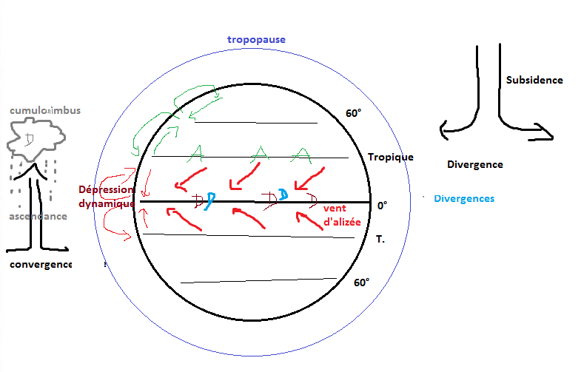**Circulation atmosphérique générale** :



**Explication du schéma** :

* Au-dessus des tropiques : lieu de formation des masses d’air chaude (humide si formé au-dessus des océans et sèche si formé au-dessus des continents)
* **Force barométrique** : déplacement haute vers basse pressions équatoriale →**force de Coriolis**. Vers la droite HS et vers la gauche HN
* **Alizée** : vent de secteur Est vers secteur Ouest.
* Deux masses d’air qui se dirigent l’une vers l’autre (au niveau de l’Equateur : masse d’air humide) entraine une **ascension** de la masse d’air (convergence) : la masse d’air se refroidit, se condense (formation de nuage) et précipitation (**cumulonimbus**)
* Un air froid plus lourd et dense essaie de revenir vers le sol au niveau des tropiques ce qui forme la cellule d’Adley (A) qui permet d’envoyer de l’air froid vers l’équateur et de l’air chaud vers les tropiques. Une fois l’air bloqué par le sol au niveau des tropiques il y a **subsidence** de l’air et **divergence** au niveau du sol : une masse d’air ce dirige vers l’équateur et l’autre masse d’air ce dirige vers les moyennes latitudes (vent d’Ouest).Cela forme un anticyclone dynamique Ici la température de la masse d’air augmente.
* Au niveau de D : instable, le substrat très chaud réchauffe la masse d’air (**ascension adiabatique**) qui va donner des **dépressions thermiques** et des précipitations presque toute l’année (climat équatorial)
* **Anticyclone dynamique** : au niveau de l’équateur air chaud et humide : la masse d’air se déplace et devient sèche et froid. Elle remonte vers les tropiques : cela donne les vents d’Ouest vers l’équateur et les Alizés vers les pôles.
* **Equateur météorologique**: zone d’instabilité dans laquelle on trouve des précipitations liées à la dépression thermique et dynamique. Elle est liée à la convergence intertropicale (front intertropicaux) →instabilité du temps. Période de l’année représentant le printemps et l’automne. L’équateur météorologique est au-dessus de l’équateur géographique

Prendre sur LOLA

Les échanges radiatifs et barométriques se font de proche en proche en passant par trois cellules :

* Cellule de Hadley
* Cellule de Ferrel
* Cellule polaire

Les échanges se font par :

* la convergence : deux masses d’air converge l’une vers ‘autre : transfert de la masse chaude des basses vers les hautes latitudes et du sol vers la tropopause
* la divergence entraine une masse d’air froide passant des hautes latitudes vers les basses latitudes ou des hautes couches de l’atmosphère vers le sol

## Circulation atmosphérique dans la zone inter tropical

### Zones des hautes pressions subtropical

Zone caractérisé par la présence d’un anticyclone subtropical entrainant une stabilité de l’air concernant les régions du 20ème au 35ème parallèle. Au nord : Açores et Californie. Au sud : ile de Pâques, Mascareignes et saint Hélène. La présence de ces anticyclones entraine la présence de désert et d’un climat aride

### Zone des vents d’alizés

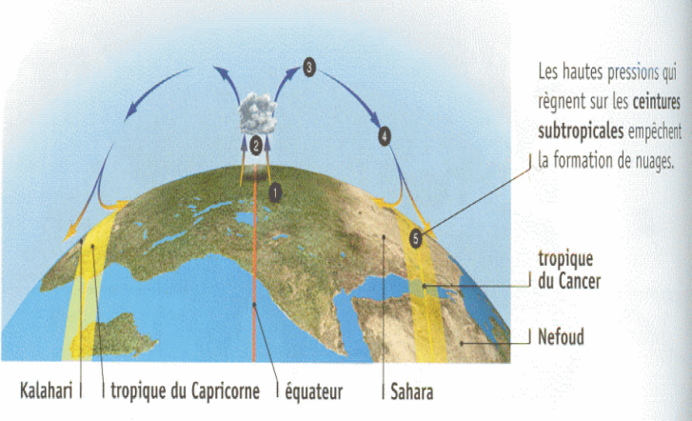On parle de vent ayant une vitesse moyenne de 20km/h et concernant 31% de la surface terrestre. On observe un ciel clair sans nuage sauf lorsque la masse d’air voyage au-dessus d’une masse océanique : il s’humidifie et donne une précipitation sur les versants orientaux : Brésil, Antilles et Madagascar.

### Zones de basses pressions équatorial

On parle de la zone de convergence inter tropical ou zone des fronts intertropicaux : instabilité lié à l’équateur météorologique. Cette zone concerne le 10ème //Nord au 107ème // Sud. Précipitation lié à des dépressions thermiques et dynamiques sur une largeur allant jusqu’à 500km. Précipitation très importante surtout sur les océans. Cette convergence pendant l’été passe au-delà du 10ème // et donne des précipitations importante lié à des précipitations lié à la dépression thermique dynamique et cyclonique.

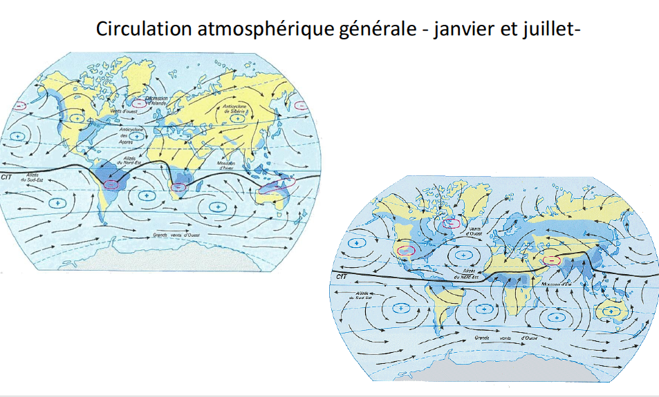

## Circulation atmosphérique dans les moyennes et hautes latitudes

### Circulation en altitude

Circulation à dominance W-E avec vitesse variable. Cette circulation est beaucoup plus organisée en altitude qu’au niveau du sol. On parle de courant d’air d’est ou ouest (Jet-Stream). Les caractéristiques de ces courants sont :

* Bien organisé entre 8 et 12km
* Epaisseur de quelques km
* Largeur d’une centaine de km
* Longueur de plusieurs milliers de km
* Position moyenne sur l’Atlantique Nord : été au nord des iles britanniques vers l’Islande et la Norvège et hiver plus rapide circulent plus à sud.
* La vitesse varie de 100km/h à 400km/h et la vitesse du vent varie de la variation barométrique entre les anticyclones et les dépressions

Ce courant a un rôle important dans les échanges radiatifs et dans la formation des perturbations des moyennes latitudes.

* Circulation W-E rapide : peu d’échanges T° entre les latitudes
* Circulation avec ondulation (2000-5000km) : échanges T° (n°2). Crêtes (montée en latitude de l’air chaud). Vallées (advection de l’air froid)

Il y a dépression dans la zone de contact entre les deux masses d’air

### Circulation au sol

Circulation complexe car grande influence géographique :

* Lieu de rencontre des masses d’air tropical et masse d’air polaire
* Plusieurs centres d’actions thermiques renforçant l’activité des centres d’actions dynamiques

Centres d’action thermiques :

* Anticyclones thermiques continentales : Sibérie, Canada, Alaska. Le temps est sec et stable, le ciel est clair et les températures sont froides
* Dépression thermiques continentales (été)
* Dépression thermiques maritimes : temps humide et instable plus précipitations si forte humidité.

### Fronts et perturbations dans les moyennes hautes latitudes

Front : rencontre 2MA avec des caractéristiques physiques différentes : rencontre de l’air tropical chaud avec l’air polaire. On a une grande instabilité : frontogène.

Trois fonts :

* Chaud
* Froid
* Occlus

Perturbation : 5secteurs

* **Secteur de froid antérieur** : MA homogène stable 🡪 nuage Ci et Cs
* **Front chaud** : nuage de plus en plus bas et augmentation de la température, précipitation forte et importante 🡪 As( début de pluie) et Ns (nuage épais, pluie forte pendant plusieurs heures)
* **Secteur chaud** : MA chaud 🡪 Sc et Ac
* **Front froid**: période perturbée. Vent NW et baisse de la température 🡪 Cn et précipitation d’averse et neige
* **Secteur froid postérieure** : temps variable entrainant stabilité de l’air ou une nouvelle perturbation

**Perturbations des régions tempérées :**

* Tête 🡪 secteur de froid antérieure
* Corps 🡪 trois fronts chaud, froid, occlus
* Traîne 🡪 secteur de froid postérieur